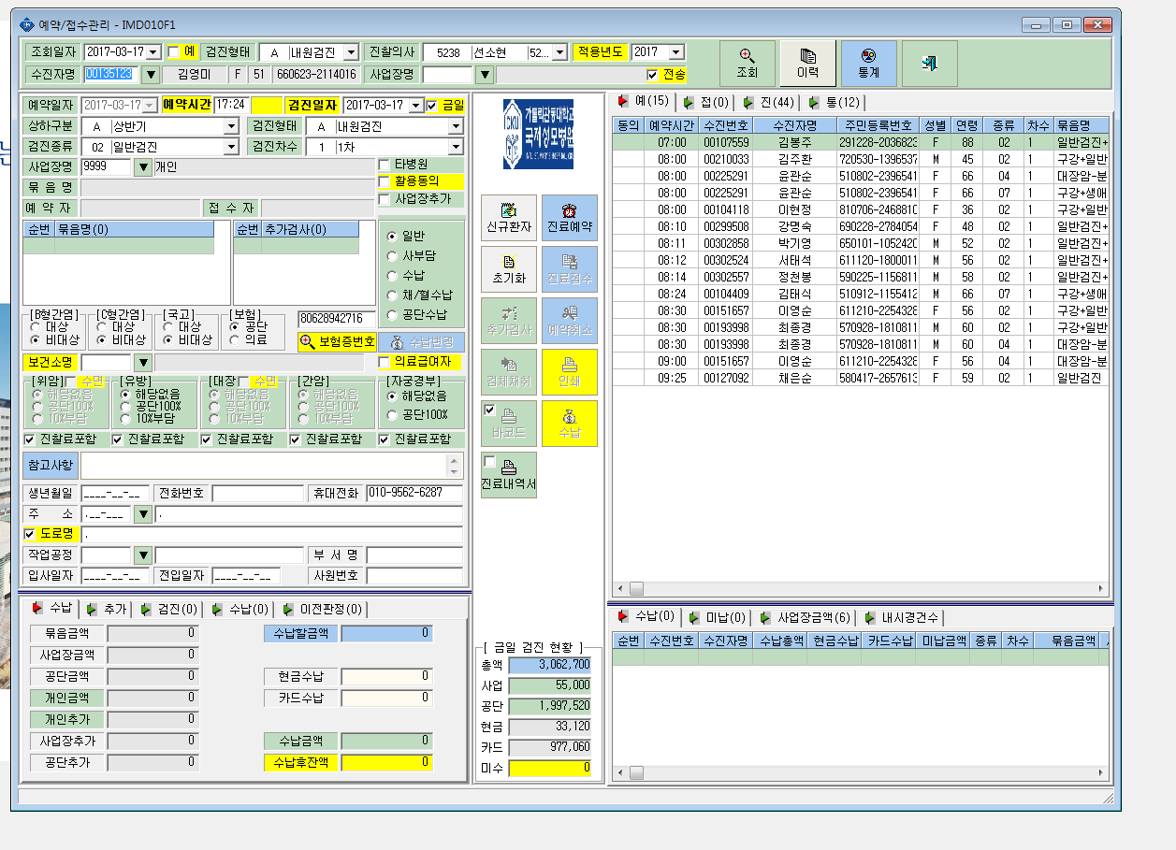
암검진 중에 위암-내시경 항목이 삭제되어 추가 되기를 원합니다.

2017년 3월 11일 검진한 수검자입니다. 추가를 하려고 하니 금일체크를 해달라는 팝업창만 뜨고 수정이 되지 않아 신청합니다.

